**天威诚信携手用友云采**

**共建鞍钢集团采购一体化安全解决方案**

鞍山钢铁集团有限公司是新中国第一个恢复建设的大型钢铁联合企业和最早建成的钢铁生产基地，被誉为“新中国钢铁工业的摇篮”“共和国钢铁工业的长子”，在深入推进供给侧结构性改革的新形势下，鞍山钢铁始终贯彻“五大发展理念”，落实“改革引领、创新驱动、质量升级、智能制造、绿色发展”的“1+6”产业规划，坚定不移做精做强钢铁主业。在不断提高产业发展质量和效益的同时业务急剧扩张、产能不断增加，从原料供应起始鞍钢经历了从“采购到集采”、“从采购到供应链及供应商关系管理”的变化。始终坚持“阳光、降本、安全、高效”的采购管理体制。

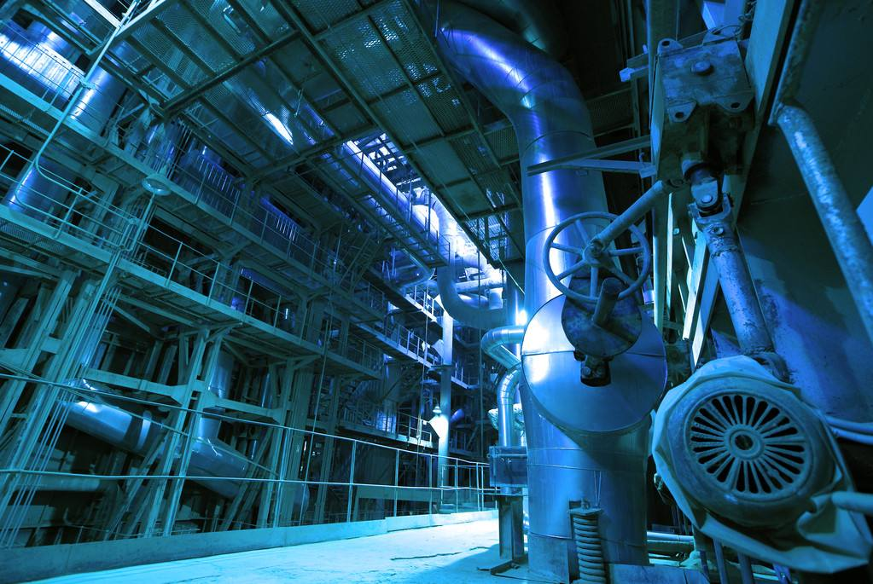

如今，数字化采购已成为鞍钢采购的必然发展趋势。在加快推进智能制造步伐，实现从传统制造向智能制造的转变。庞大的供给关系使得采购环节受到严重发展滞后，为保证鞍钢集团继续深化融合、实现管理谋动。2018年鞍钢集团与用友云采达成战略合作，通过引入“互联网采购服务平台”，帮助集团进行采购决策和高效协同。定位三大交易场景一站式采购服务。构建供应商网络资源库，实现数字商业新生态。

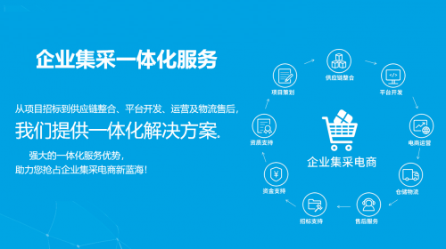

用友云采“互联网采购服务平台”的核心需要将交易过程中涉及的当事人和各个环节运行在网络平台上，通过监督管理网络化和操作执行电子化，规范招标采购交易行为，而招标立项、招标方案、信息发布、投标人报名（购标）、投标报价、评审/议标、价格管理、中标（成交）通知书签发、合同签订到资料归档等环节对安全性及合规性又显得极其重要，目前业界公认采用PKI公开密钥技术作为电子采购环节不可或缺的重要安全组成部分，天威诚信作为工信部、国密局授权的电子认证服务许可机构并作为用友多年安全生态伙伴，应鞍钢集团项目组邀请参与“互联网采购服务平台”规划建设中先后提出了多套全面化安全防护解决思路，并创造性的基于PKI体系自主研发了客户端离线加密工具，并首次在全国公开应用。



天威诚信结合本次项目场景以及多年的项目经验创新性的改变了招投标业务领域数字证书常规的应用方式，首次采用软证书的形式实现用户身份的鉴别、关键数据的电子签名，规避了常规USB-KEY存放数字证书造成的驱动无法安装、身份无法鉴别、数据无法签名等问题。同时考虑到该项目信息安全等级保护三级的评测要求，确保数据（标书、文件、合同、协议等）从客户端到服务端之间的安全传输，应用客户端离线加密工具保证数据传输从明文向密文的转变，真正意义的做到了数据安全加密传输。最后通过实名认证、短信网关、时间戳等服务保证了业务参与方人员的身份验证、行为操作的真实意愿、时间节点的有效控制，做到了“不可否认”和“不可抵赖”的核心目的。最终满足《招标投标法》、《招标投标法实施条例》、《电子招投标办法》、《电子招标投标系统技术规范》、《电子招标投标系统检测认证管理办法（试行）》等国家法律法规政策监管要求。